Verno Kitap Yayınevi Tanıtım Bülteni
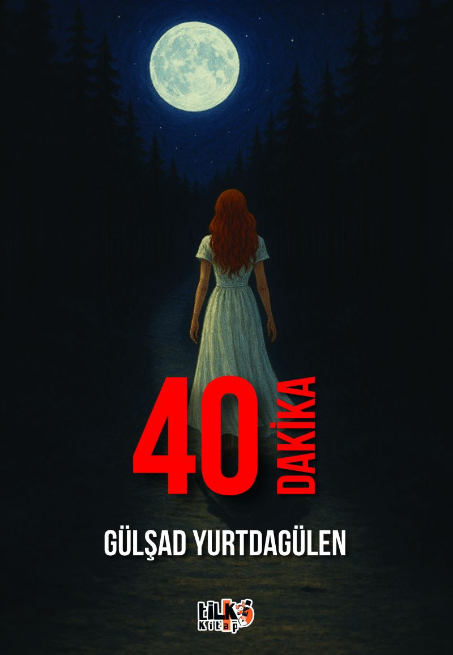 | Eser Adı: 40 Dakika  Yazar Adı: Gülşad Yurtdagülen  Tür Serisi: Şiir/Edebiyat  Cilt Bilgisi: AMERİKAN  Kitap Dili: Türkçe  İç Sayfa: 2. HAMUR SB 60  Kapak: KUŞE AMERİKAN 230  Selefon Türü: MAT SELEFON  Basım Tarihi: 2025  Sayfa Sayısı: 48  Kitap Boyutları: 135 X 195 mm  ISBN No: 9786255896988  Etiket Fiyatı: 150,00 TL  Kurucu: Emrah Çelik  İşletme Koordinatörü: Fatih Can  Mizanpajcı: Senem Yıldırım  Kapak Grafikeri: Senem Yıldırım  Editör Görevlisi: İpek Kocaman
Kitap Tanıtım Yazısı : (Arka Kapak)

40 Dakika, sadece bireysel bir aşkın değil; vatan sevgisinin, bir çocuğun ağlayışında yankılanan sözlerin ve duanın da şiirleriyle örülü.
Satır aralarında yalnızlığın da, aşkın da, hayatın da izlerini bulacağınız her şiir; sizi kendi iç yolculuğunuza çıkaracak.
Her dizi, okura hem geçmişin hem de geleceğin izlerini bırakırken; sevmenin, özlemenin, kavuşamamanın ve vazgeçmenin hikâyesini, yüreğini en saf halinde tutan bir kalemin izlerinden okuyacaksınız…
Kitabın detay sayfasına buradan ulaşabilirsiniz :
https://vernokitap.com/kitaplar/gulsad-yurtdagulen-40-dakika-4961.html
Tilki Kitap



